3月19日今日动态
出勤：本班今日出勤人数34人。今日全勤。
1.区域活动
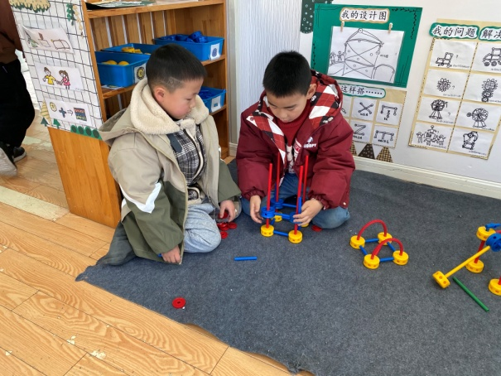  朋朋、宸宸用万能工匠材料拼搭机器人，先拼搭机器人的身体。 | 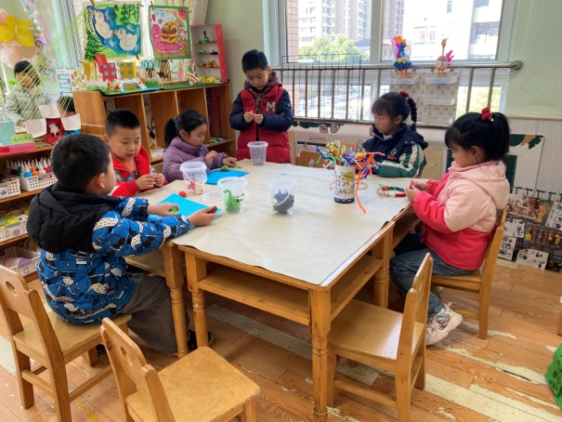  露露、音音用毛根装饰发箍；竞竞、点点、叮当、安安用太空泥泥塑各种动物。
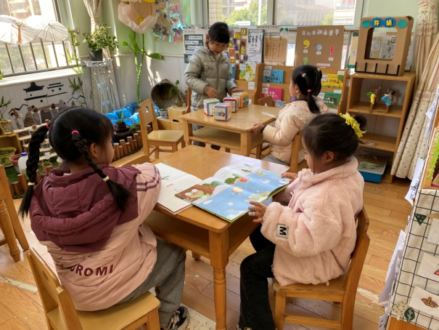  果果、恬恬阅读绘本；希希、棉棉玩故事骰子。 | 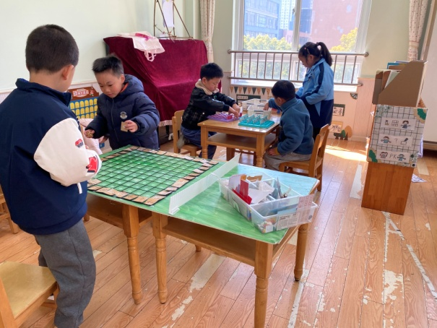  城堡、橙子铺设路线并玩下棋游戏；豆豆、嘟嘟玩猜猜我是谁；妞妞拼搭多米诺骨牌。
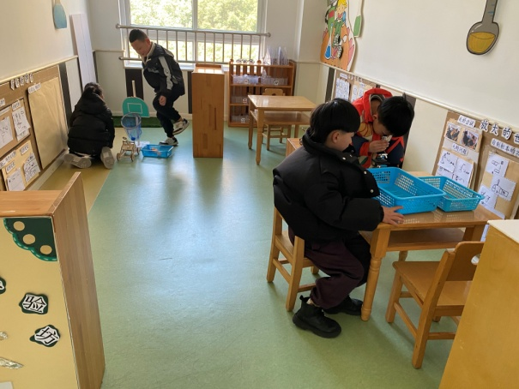  六六、嘉辰探索投石机投射距离的影响因素；一嘉和雨泽用显微镜观察并记录。 | 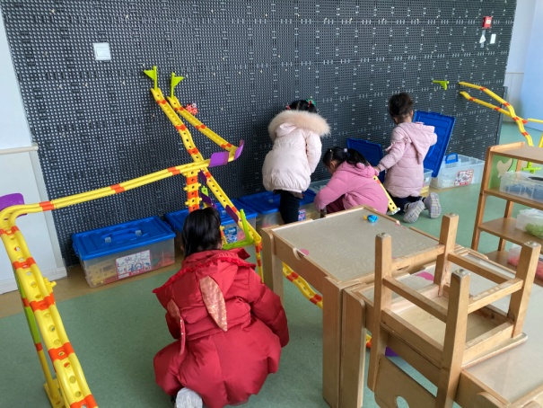  可心、一一、琪琪、舒舒继续完善轨道，并探索小球滚动轨迹。
2.值日生工作：
今日值日生：
发湿巾和餐盘的是赵雨泽，发筷子的是赵明泽，小朋友们的值日生工作做得很认真喔！
4.集体活动
数学：6的第二、三组加减
加减法运算是一种数量关系的运用，6的加减运算是比较抽象的概念。本次涉及6的第二、三组加减，分别是2+4=6，4+2=6，3+3=6，6-2=4，6-4=2，6-3=3。本次活动主要是根据物体的某种特征分类计数，在分类计数中理解6的第二、三组加减法。左轶萱、徐亿涵、朱琪玥、李梓朋、郭颜睿、徐佳禾、邵崔钰、张漪乐、杨梦露能根据物体的某种特征分类计数，并运用特征标记与数字进行记录，学习6的第二、三组加减；夏天一、梁沐棉、郭煜霖、王紫妍、宋恬恬、秦苏安、赵毓宁、赵明泽、李兴琪、赵雨泽、陈竞泽、秦修诚、赵希羽、贺健宸、王凝音、张嘉辰、陈艺萱、杨佳伊、张一嘉、高羽安、李子木、李伊一、肖尧、罗景宸、焦云舒能运用语言表达算式的含义，并用算式记录下来。
5.生活观察：
观察时间：2025.3.19
观察对象：大三班今日来园幼儿
观察者：刘恬君、耿佳、丁丹娜
观察目的：具有良好的生活习惯与生活能力（指向能力）
观察内容：
①坚持午睡
②主动饮用白开水
③游戏后整理好玩具
④按时进餐（点心、午餐）
观察背景：
纵观幼儿在园一日生活中的各种小事，已经进行了一段时间的“具有良好的生活习惯与生活能力”观察记录。旨在让幼儿保持有规律的生活，养成良好的作息、饮食、卫生习惯。如：早睡早起、每天午睡、按时进餐、吃好午餐等。
（备注：家园共同合作，才是最高效的方式呀！）
儿童 | 坚持午睡 | 水杯喝完 | 整理好玩具 | 用好点心、吃完午餐
张一嘉 | ★ | ★ | ★ | ★
贺健宸 | ★ | ★ | ★ | ★
秦苏安 | ★ | ★ | ★ | ★
高羽安 | ★ | ★ | ★ | ★
徐佳禾 | ★ | ★ | ★ | ★
肖尧 | ★ | 需提醒 | ★ | ★
杨梦露 | ★ | ★ | ★ | ★
王凝音 | ★ | ★ | ★ | ★
李子木 | ★ | ★ | ★ | ★
焦云舒 | 入睡晚 | ★ | ★ | ★
李兴琪 | ★ | ★ | ★ | ★
陈艺萱 | ★ | ★ | ★ | ★
杨佳伊 | ★ | ★ | ★ | ★
朱琪玥 | ★ | 需提醒 | ★ | ★
赵希羽 | 未睡 | ★ | ★ | ★
陈竞泽 | ★ | 需提醒 | ★ | ★
徐亿涵 | 入睡晚 | ★ | ★ | ★
罗景宸 | ★ | ★ | ★ | ★
左轶萱 | ★ | 需提醒 | ★ | ★
张漪乐 | ★ | 需提醒 | ★ | ★
王紫妍 | ★ | ★ | ★ | ★
夏天一 | 入睡晚 | ★ | ★ | ★
邵崔钰 | 入睡晚 | ★ | ★ | ★
郭煜霖 | ★ | ★ | ★ | ★
郭颜睿 | ★ | ★ | ★ | ★
李梓朋 | ★ | 需提醒 | ★ | ★
李伊一 | ★ | ★ | ★ | ★
赵毓宁 | ★ | ★ | ★ | ★
张嘉辰 | ★ | ★ | ★ | ★
宋恬恬 | ★ | ★ | ★ | ★
秦修诚 | 中午接回家 | ★ | ★ | 中午接回家
梁沐棉 | ★ | ★ | ★ | ★
赵明泽 | ★ | ★ | ★ | ★
赵雨泽 | ★ | ★ | ★ | ★
6.温馨提示：
春季气温起伏大，请各位家长及时关注天气变化，及时为孩子们增减衣物。同时春季来临，病毒、细菌繁多，请大家提醒孩子们做好卫生工作，勤洗澡、勤洗手、勤换衣物、勤剪指甲。

